MATEMATIKA 5 - 11. Pracovní list
procenta
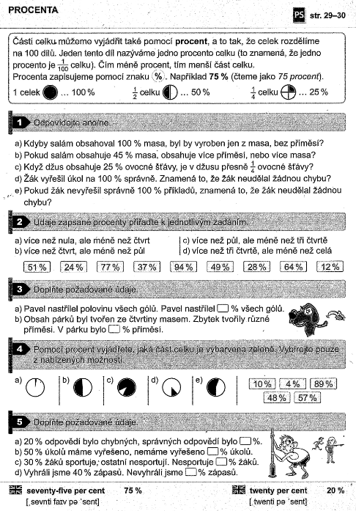

- Odpovídej ANO/NE.
- Údaje zapsané procenty přiřaď jednotlivým údajům.

- Pomocí % vyjádři, jaká část celku je vybarvena. Vybírej pouze z nabídky.

- Doplň požadované údaje.

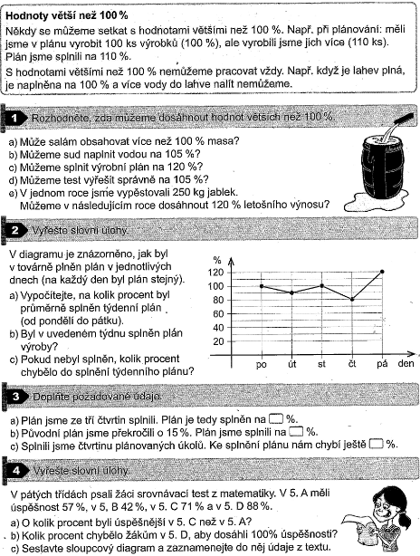
POMOCÍ % LZE VYJÁDŘIT SITUACI, KDY JE NĚCO VĚTŠÍ NEŽ PŮVODNĚ MYŠLENÝ CELEK.
PŘÍKLAD SI MUSÍŠ PŘEDSTAVIT VE SKUTEČNOSTI

